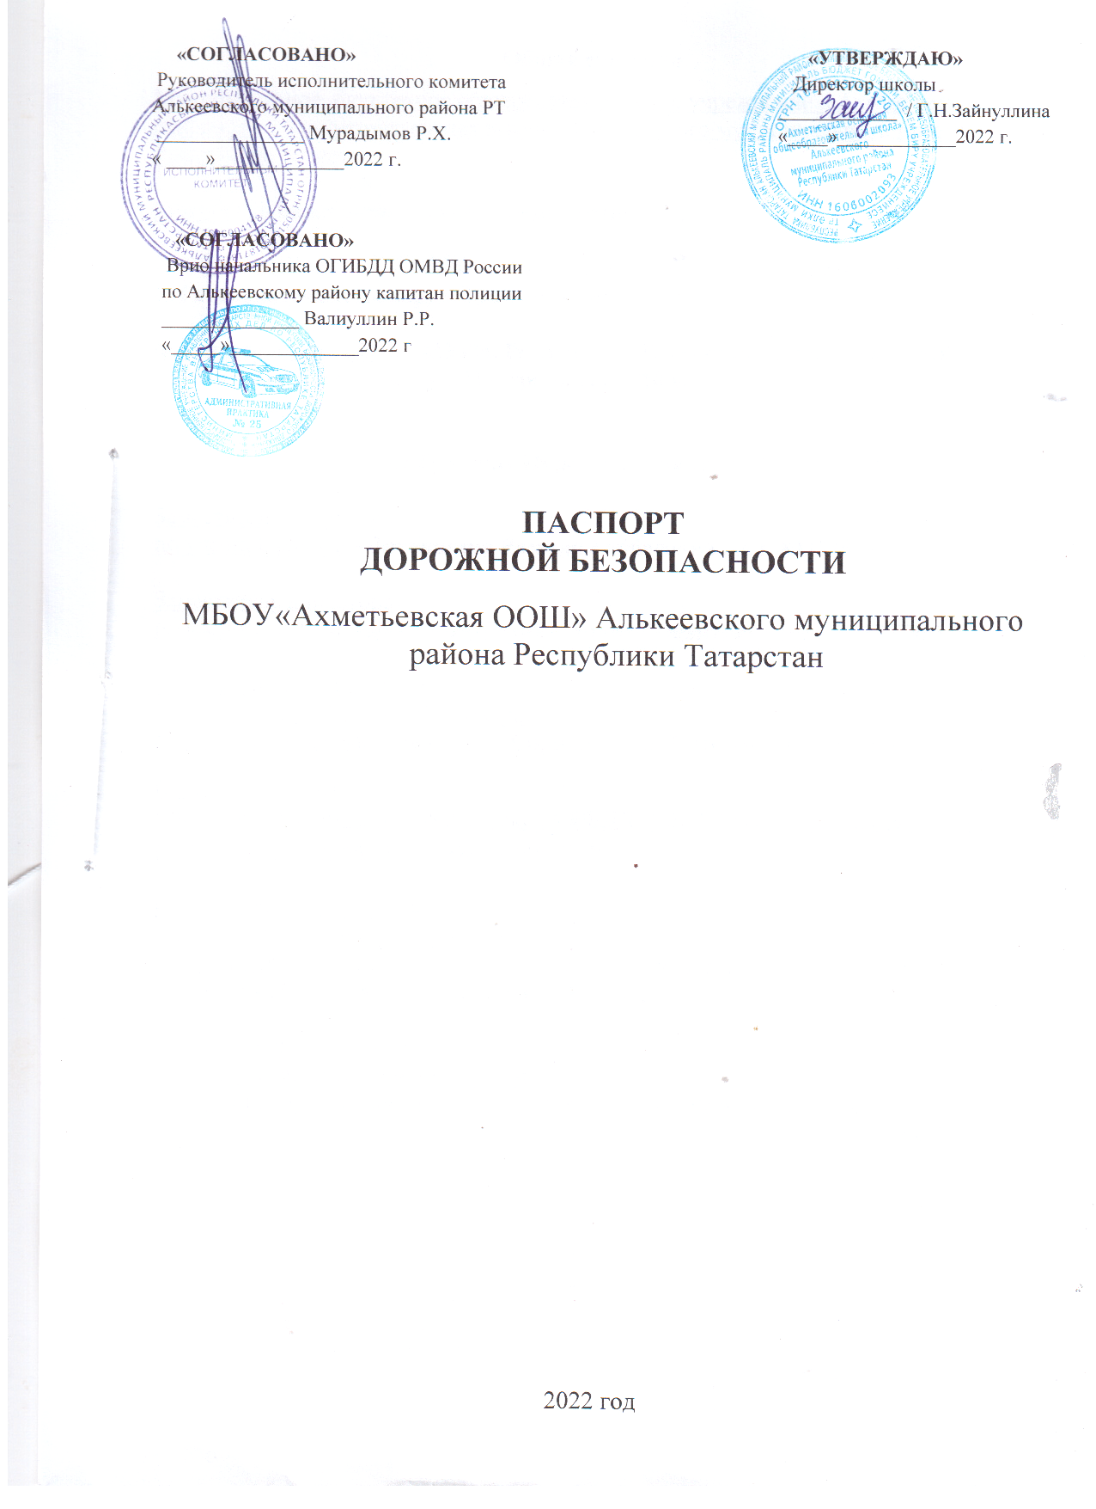

Общие сведения
Муниципальное бюджетное общеобразовательное учреждение «Ахметьевская основная общеобразовательная школа» Алькеевского муниципального района Республики Татарстан

Тип ОУ: общеобразовательное учреждение

Юридический адрес ОУ: 422884, Республика Татарстан, Алькеевский МР,
с. Татарское Ахметьево, ул. Центральная, д 10 Б

Фактический адрес ОУ: 422884, Республика Татарстан, Алькеевский МР,
с. Татарское Ахметьево, ул. Центральная, д 10 Б

Руководители ОУ:
Директор - Зайнуллина Гульшат Нурсалимовна (тел. 89196404238)

Заместитель директора
по учебной работе – Зиганшина Рамиля Габбасовна (тел. 89372879131)

Заместитель директора
по воспитательной работе – Яруллина Лилия Хамитовна (тел. 89377786139)

Ответственные работники
муниципального органа образования
специалист по охране труда УО – Сорина Алла Петровна (тел. 88434621700)

Ответственные от
Госавтоинспекции врио начальника ОГИБДД ОМВД России по Алькеевскому району капитан полиции - Валиуллин Р.Р.

Ответственные работники
за мероприятия по профилактике
детского травматизма: заместитель директора по воспитательной работе - Яруллина Лилия Хамитовна (тел. 89377786139)

Руководитель или ответственный работник
дорожно-эксплуатационной организации,
осуществляющей содержание УДС – Гиззатуллин Рашат Талипович
(тел. 88434620435)

Количество учащихся: 28
Наличие уголка по БДД: есть
(если имеется, указать место расположения)

Наличие класса по БДД: нет
(если имеется, указать место расположения)

Наличие автогородка (площадки) по БДД: нет
Наличие автобуса в ОУ: нет
Время занятий в ОУ: 8:30 – 14.10
внеклассные занятия: 14.30 –17:00

Телефоны оперативных служб:
Диспедчерская служба ЧС 112
ОППС с. Юхмачи 74-2-54

Содержание

- План – схема безопасного маршрута движения.

- Информация об обеспечении безопасности перевозок детей специальным транспортным средством (автобусом).
  - Общие сведения.
  - Маршрут движения автобуса до ОУ.
  - Безопасное расположение остановки автобуса ОУ.

I. План-схема безопасного маршрута движения.

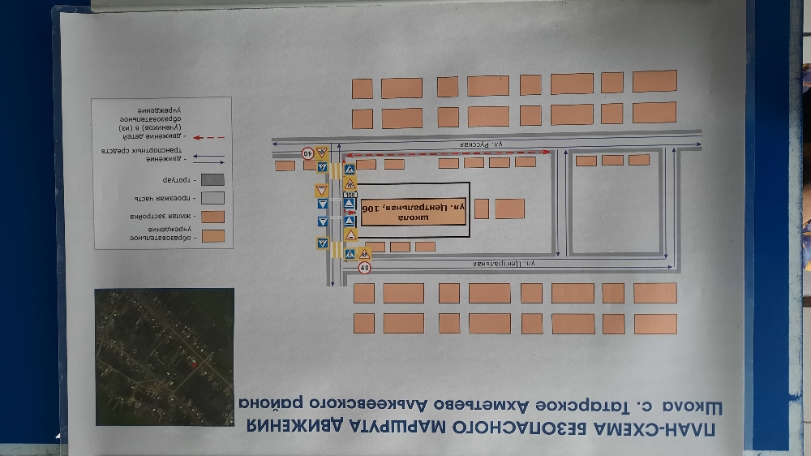

II. Информация об обеспечении безопасности перевозок детей специальным транспортным средством (автобусом)
1.Общие сведения

Марка -
Модель -
Государственный регистрационный знак -
Соответствие конструкции требованиям, предъявляемым к школьным автобусам –
1. Сведения о водителе автобуса

Фамилия, имя, отчество | Принят на работу | Стаж в кате-гории D | Дата пред- стоящего мед. осмотра | Период проведения стажировки | Повыше-ние ква- лификации | Допущен- ные нару- шения ПДД
- | - | - | - | - | - | -
2. Организационно-техническое обеспечение
1) Лицо, ответственное, за обеспечение безопасности дорожного движения:
________________________________________________________________
2) Организация проведения предрейсового медицинского осмотра водителя:
осуществляет ____________________________________________________
(Ф.И.О. специалиста)
на основании ____________________________________________________
действительного до _________________.
3) Организация проведения предрейсового технического осмотра транспортного средства:
осуществляет ____________________________________________________
(Ф.И.О. специалиста)
на основании ____________________________________________________
действительного до _________________.
4) Дата очередного технического осмотра ____________________________
____________________________
5) Место стоянки автобуса в нерабочее время
меры, исключающие несанкционированное использование система «ГЛАНАС»
3. Сведения о владельце
Юридический адрес владельца
Фактический адрес владельца
Телефон ответственного лица
4. Сведения об организациях, осуществляющих перевозку детей специальным транспортным средством (автобусом)
Рекомендуемый список контактов организаций, осуществляющих перевозку детей специальным транспортным средством (автобусом).
5. Сведения о ведении журнала инструктажа.

